INSTITUT PROVINCIAL DE NURSING DU CENTRE MANAGE

Préparation de leçon

Section : Service aux personnes Classe : 2ème professionnelle
Cours : Connaissance du textile
Sujet : La classification des fibres
Nombre de périodes : 2 Date(s) : 14-01-09
21-01-09
Références au programme :
Donner les connaissances de base indispensables à la connaissance des textiles, à leur composition et à leur utilisation rationnelle.

- Objectif(s) de la leçon : à la fin de la leçon l’élève sera capable de différencier les fibres textiles et de les classer suivant leurs origines.

- Compétences visées :
Savoir : différencier et classer les fibres textiles d’après leurs origines
Savoir-être : communiquer avec ses collègues de classe
Savoir-faire : faire appel à sa mémoire et à ses acquis

- Pré-requis : l’élève est capable de différencier les étiquetages textiles

- Documents des élèves : photocopies, synthèse réalisée en classe, feuille d’exercices.

- Acte(s) d’enseignement/d’apprentissage :
Incitation à l’observation/analyse à partir de critères à délimiter

6. Déroulement de la leçon :

1

Durée | Etapes n° | Activités enseignant | Activités apprenant | Matériel didactique
2’  5’  2’  15’  15’ | 1. préambule  2. mise en situation  3. communication de l’objectif  4. tâches soumises aux élèves  5. Correction de l’exercice | Accueil des élèves, présences  Je demande aux élèves de regarder l’étiquette qui se trouve sur leur vêtement. Je leur demande de quelle matière est composée le vêtement.  Suivant les réponses, je note au tableau les réponses utiles à la leçon.  L’objectif de la leçon est de reconnaître, différencier et classer les fibres textiles  Je distribue aux élèves des documents plus une feuille d’exercices qui consiste à classer les fibres d’après leurs origines  Je demande aux élèves (chacun leur tours) de répondre au questionnaire  Cet exercice me sert d’évaluation formative | Les élèves s’installent et répondent à l’appel  Les élèves cherchent sur le vêtement l’étiquette qui informe la composition de celui-ci.  A l’aide des documents et des réponses se trouvant au tableau les élèves recherchent et complète la feuille d’exercices.  Les élèves participent à la correction de l’exercice | Le tableau, pictogrammes.  Documents : photocopies reprennent l’origine des fibres naturelles et artificielles.  La feuille d’exercices

15’  20’  20’ | 6. analyse  7. synthèse  8. post-test | Après la correction de l’exercice, je demande aux élèves s’ils ont bien compris, s’ils ont répondu à toutes les questions  Je reprends avec les élèves tous les points importent de la leçon. Je note au tableau la synthèse.  S’il me semble que les élèves ont bien compris la leçon, je fais une évaluation sommative. Cette évaluation sera cotée. | Les élèves répondent, me disent s’ils ont rencontré des difficultés pendant l’exercice  Les élèves participent et prennent note de la synthèse.  Les élèves répondent au questionnaire. | La feuille d’exercices  Tableau, feuilles, pictogrammes  Feuille d’évaluation sommative.

7. Prolongement de la leçon :
Suite à cette leçon, nous verrons les fibres naturelles animales et végétales ; la laine, la soie, le coton, le lin…

8. Bibliographie :
Internet : Fibre-Wikipédia

EXERCICE : A l’aide des documents complète le tableau suivant.
Trouve et classe les fibres d’origine animale, végétale et artificielle

Fibres d’origine animale | Fibres d’origine végétale | Fibres artificielles

Nom :
Prénom :
Classe :
Date :

Evaluation : La classification des fibres textiles /12

- Cite deux fibres d’origines animales plus le nom de l’animal qui produit la fibre

- Cite trois fibres d’origines végétales et précise s’il s’agit d’une fleur ou d’une plante

- Cite deux fibres artificielles

Classification des fibres

1.les fibres naturelles

C’est une matière que l’on trouve dans la nature et qui n’a pas besoin d’être transformée avant d’être travaillée.
Il existe trois groupes de matière naturelle.

1er groupe d’origine végétale

Fibres extraites de tiges : lin, chanvre, jute, ramie…
De fruits : coton, kapok
De feuilles : raphia.

2ème groupe d’origine animale

Poils : laine
Sécrétions : soie naturelle

3ème groupe d’origine minérale

Amiante, verre.

2.les fibres chimiques

- Fabriquées à partir de produits naturels transformés :
Viscose
Cupro
Modal
Acétate
Triacétate

1
- Fabriquées à partir de produits chimiques:
Polyamide (nylon)
Acrylique
Polyester
Chlorofibre
Elasthanne.

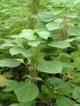 la ramie
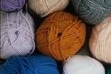 la laine
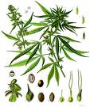 le chanvre 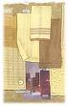 la viscose
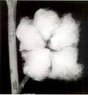 le coton 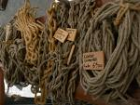 le chanvre
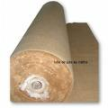la toile jute 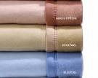le courtelle

2

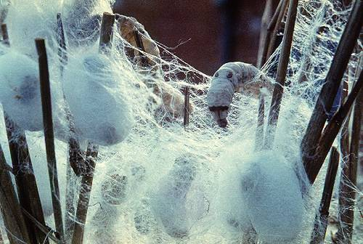

le ver à soie

la soie 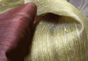

3

